РОССИЙСКАЯ ФЕДЕРАЦИЯ  КРАСНОДАРСКИЙ КРАЙ  АДМИНИСТРАЦИЯ МУНИЦИПАЛЬНОГО  ОБРАЗОВАНИЯ ГОРОД КРАСНОДАР  муниципальное бюджетное  общеобразовательное учреждение  муниципального образования город Краснодар  СРЕДНЯЯ ОБЩЕОБРАЗОВАТЕЛЬНАЯ  ШКОЛА № 22 (МБОУ СОШ № 22)  ОГРН 1022301440303  ИНН 2309055778  350058, г. Краснодар, ул. Свободная, 51  ____________________________  от __________№______________  на № ___________от _________ | В региональную конкурсную комиссию Краснодарского края по реализации приоритетного национального проекта  «Образование»

Информация о профессиональных достижениях учителя
физики МБОУ СОШ № 22 г. Краснодара
Бочкаревой Виктории Николаевны
№ п\п | Наименование критерия и его содержание | Примечание
4. | Критерий «обеспечение высокого качества организации образовательного процесса на основе эффективного использования современных образовательных технологий, в том числе информационных технологий»  (принцип подсчёта: накопительный по сумме направлений, «поглощение» внутри направлений 4.6, 4.7, т.е. выбирается внутри направлений максимально возможный балл)
4.1. | Системное и эффективное использование учителем современных образовательных технологий | 1.Справка-подтверждение о системном и эффективном использование учителем современных образовательных технологий
4.2 | Системное использование в образовательном процессе цифровых авторских (приобретенных) образовательных ресурсов | 2.Справка-подтверждение о системном использовании цифровых образовательных ресурсов
4.3. | Системное использование в образовательном процессе самостоятельно созданных цифровых образовательных ресурсов, в том числе с привлечением учащихся | 3.Справка-подтверждение о системном использование в образовательном процессе самостоятельно созданных цифровых образовательных ресурсов, в том числе с привлечением учащихся
4.4. | Использование информационных методов фиксации и оценивания учебных достижений средствами ИКТ в форме электронных дневников и электронных журналов | 4.Справка-подтверждение об использование информационных методов фиксации и оценивания учебных достижений средствами ИКТ в форме электронных дневников и электронных журналов
4.5. | Системное (своевременное, постоянное, разностороннее) ведение собственного сайта, блога | 5. Справка-подтверждение о системном (своевременное, постоянное, разностороннее) ведение собственного сайта, блога  Адрес блога http://viknik.fo.ru/
4.6. | Использование форм дистанционного обучения:  – использование элементов дистанционного обучения;  – участие в дистанционном обучении в базовых школах
4.7. | Демонстрация системного и эффективного использования современных образовательных технологий в образовательном процессе через проведение мастер-классов, выступлений на научно-методических мероприятиях (семинарах, конференциях, круглых столах, педагогических чтениях и пр.) на различных уровнях (не менее трех мероприятий):
 | - муниципальный уровень
 | - зональный/региональный уровень
 | -межрегиональный/федеральный/международный уровни

Директор
МБОУ СОШ № 22 Л.Г. Денисенко

п. 4.1.
РОССИЙСКАЯ ФЕДЕРАЦИЯ  КРАСНОДАРСКИЙ КРАЙ  АДМИНИСТРАЦИЯ МУНИЦИПАЛЬНОГО  ОБРАЗОВАНИЯ ГОРОД КРАСНОДАР  муниципальное бюджетное  общеобразовательное учреждение  муниципального образования город Краснодар  СРЕДНЯЯ ОБЩЕОБРАЗОВАТЕЛЬНАЯ  ШКОЛА № 22 (МБОУ СОШ № 22)  ОГРН 1022301440303  ИНН 2309055778  350058, г. Краснодар, ул. Свободная, 51  ____________________________  от __________№______________  на № ___________от _________ | В региональную конкурсную комиссию Краснодарского края по реализации приоритетного национального проекта  «Образование»

Справка
о системном и эффективном использование учителем современных образовательных технологий
Дана учителю физики Бочкаревой Викторией Николаевной в что ею регулярно используются современные образовательные технологии имеющиеся в перечне по Г.К. Селевко: культуро-воспитывающая технология дифференцированного обучения по интересам детей, коллективный способ обучения КСО (А.Г.Ривин,В.К.Дьяченко), технология С. Н. Лысенковой:перспективно-опережающее обучение с использованием опорных схем при комментированном управлении, общие основы технологий развивающего обучения с целью адаптации детей в соответствии с педагогической ситуацией, так же ею используются современные информационные технологии для формирования способности самостоятельно ориентироваться в информационном пространстве.
Результатами применения образовательных технологий стало: понимание предмета физики, роли родного языка в развитии интеллектуальных, творческих способностей и моральных качеств личности, его значения в процессе получения школьного образования; осознание эстетической ценности.
Таким образом, можно сделать вывод, что данные технологии, которые использует Виктория Николаевна Бочкарева, позволили ей, как учителю, спланировать свою работу, которая направлена на достижение цели современного образования – развитие личности ребенка, выявление его творческих возможностей, сохранение физического и психического здоровья и добиться хороших результатов.

Директор
МБОУ СОШ № 22 Л.Г. Денисенко
п. 4.2.
РОССИЙСКАЯ ФЕДЕРАЦИЯ  КРАСНОДАРСКИЙ КРАЙ  АДМИНИСТРАЦИЯ МУНИЦИПАЛЬНОГО  ОБРАЗОВАНИЯ ГОРОД КРАСНОДАР  муниципальное бюджетное  общеобразовательное учреждение  муниципального образования город Краснодар  СРЕДНЯЯ ОБЩЕОБРАЗОВАТЕЛЬНАЯ  ШКОЛА № 22 (МБОУ СОШ № 22)  ОГРН 1022301440303  ИНН 2309055778  350058, г. Краснодар, ул. Свободная, 51  ____________________________  от __________№______________  на № ___________от _________ | В региональную конкурсную комиссию Краснодарского края по реализации приоритетного национального проекта  «Образование»

Справка-подтверждение об обеспечении высокого качества организации образовательного процесса на основе эффективного использования современных образовательных технологий, в том числе информационных технологий

Дана учителю физики Бочкаревой Виктории Николаевной. О том, что ею используются авторские ресурсы:
1. Издание ООО «ГЛОБУС» по заказу Министерства образования РФ:
- уроки физики 7-11 классы
2. Издание ООО «ДРОФА» по заказу Министерства образования РФ:
- уроки физики 7-11 классы;
- лабораторные работы по физики с 7 по 11 классы.
3. Библиотека электронных наглядных пособий «Физика 7-11 кл.»
4. Образовательная коллекция 1 С 7- классы.
5. Издание ООО «Бука софт» по заказу Министерства образования РФ:
- физика 7-11 классы.
6. Электронные уроки физики в школе 7-11 кл.
7. Физика 7-8 кл. Практикум.
Викторией Николаевной используются современные информационные технологии для формирования способности самостоятельно ориентироваться в информационном пространстве и обмениваться опытом с коллегами. В этих целях был создан блог http://viknik.fo.ru/
Так же Викторией Николаевной используются следующие образовательные ресурсы из сети интернет:
- http://nsportal.ru
- «ЗАВУЧ.ИНФО:http://www.zavuch.info/accounts/profile/
- .«ProШколу.ru»: http://www.proshkolu.ru/user/saltykova65/

Директор
МБОУ СОШ №22 Л.Г. Денисенко

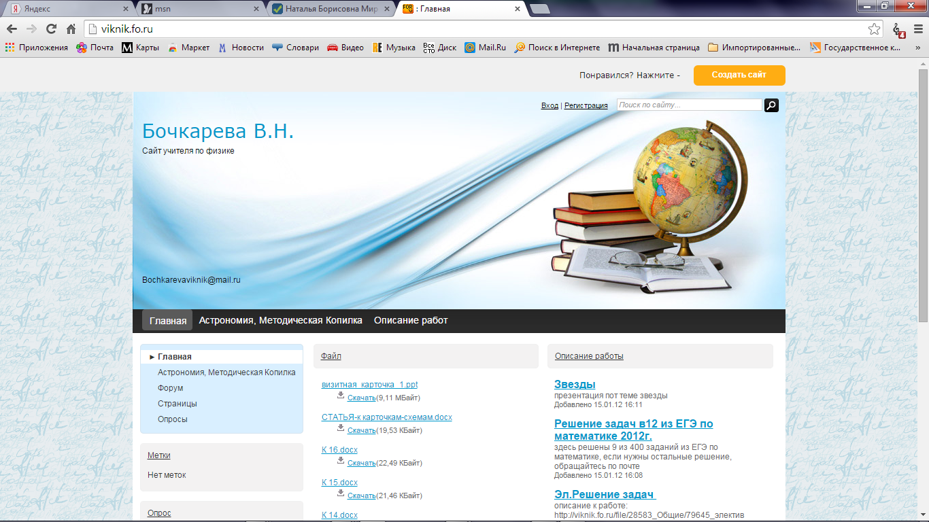

п. 4.3.
РОССИЙСКАЯ ФЕДЕРАЦИЯ  КРАСНОДАРСКИЙ КРАЙ  АДМИНИСТРАЦИЯ МУНИЦИПАЛЬНОГО  ОБРАЗОВАНИЯ ГОРОД КРАСНОДАР  муниципальное бюджетное  общеобразовательное учреждение  муниципального образования город Краснодар  СРЕДНЯЯ ОБЩЕОБРАЗОВАТЕЛЬНАЯ  ШКОЛА № 22 (МБОУ СОШ № 22)  ОГРН 1022301440303  ИНН 2309055778  350058, г. Краснодар, ул. Свободная, 51  ____________________________  от __________№______________  на № ___________от _________ | В региональную конкурсную комиссию Краснодарского края по реализации приоритетного национального проекта  «Образование»

Справка

О системном использование в образовательном процессе самостоятельно созданных цифровых образовательных ресурсов, в том числе с привлечением учащихся

Дана учителю физики Бочкаревой Виктории Николаевной. О том, что ею разработаны и используются следующие цифровые образовательные ресурсы:
- Презентации к урокам «Координатная плоскость», 6 класс.
- Единый Всекубанский классный час «Краю – 75: помним, гордимся, наследуем».
- Презентации к уроку «Физические формулы» , 7-11 классы.

Директор
МБОУ СОШ №22 Л.Г. Денисенко

п. 4.4.
РОССИЙСКАЯ ФЕДЕРАЦИЯ  КРАСНОДАРСКИЙ КРАЙ  АДМИНИСТРАЦИЯ МУНИЦИПАЛЬНОГО  ОБРАЗОВАНИЯ ГОРОД КРАСНОДАР  муниципальное бюджетное  общеобразовательное учреждение  муниципального образования город Краснодар  СРЕДНЯЯ ОБЩЕОБРАЗОВАТЕЛЬНАЯ  ШКОЛА № 22 (МБОУ СОШ № 22)  ОГРН 1022301440303  ИНН 2309055778  350058, г. Краснодар, ул. Свободная, 51  ____________________________  от __________№______________  на № ___________от _________ | В региональную конкурсную комиссию Краснодарского края по реализации приоритетного национального проекта  «Образование»

Справка

Об использование информационных методов фиксации и оценивания учебных достижений средствами ИКТ в форме электронных дневников и электронных журналов

Дана учителю физики Бочкаревой Виктории Николаевне в том, что ею используются информационные методы фиксации и оценивания учебных достижений средствами ИКТ в форме электронных дневников и электронных журналов.

Директор
МБОУ СОШ №22 Л.Г. Денисенко

п. 4.5.
РОССИЙСКАЯ ФЕДЕРАЦИЯ  КРАСНОДАРСКИЙ КРАЙ  АДМИНИСТРАЦИЯ МУНИЦИПАЛЬНОГО  ОБРАЗОВАНИЯ ГОРОД КРАСНОДАР  муниципальное бюджетное  общеобразовательное учреждение  муниципального образования город Краснодар  СРЕДНЯЯ ОБЩЕОБРАЗОВАТЕЛЬНАЯ  ШКОЛА № 22 (МБОУ СОШ № 22)  ОГРН 1022301440303  ИНН 2309055778  350058, г. Краснодар, ул. Свободная, 51  ____________________________  от __________№______________  на № ___________от _________ | В региональную конкурсную комиссию Краснодарского края по реализации приоритетного национального проекта  «Образование»

Справка

О системном (своевременное, постоянное, разностороннее) ведение собственного сайта, блога

Дана учителю физики Бочкаревой Виктории Николаевной. О том, что ею разработан и системно используются сайт http://viknik.fo.ru/ на котором размещены учебные и методические материалы для учителей, учащихся и родителей:

- статья к карточкам-схемам по физике: http://viknik.fo.ru/file/28583_
- тренировочные карточки по нахождению величины К 1-16 http://viknik.fo.ru/file/28583_%D0%9E%D0%B1%D1%89%D0%B8%D0%B5/225016_%D0%9A_16.docx
- тренировочные карточки по нахождению величины К 1-15 http://viknik.fo.ru/file/28583_%D0%9E%D0%B1%D1%89%D0%B8%D0%B5/225014_%D0%9A_15.docx
- тренировочные карточки по нахождению величины К 1-17 http://viknik.fo.ru/file/28583_%D0%9E%D0%B1%D1%89%D0%B8%D0%B5/225012_%D0%9A_14.docx
- презентация «Звезды»: http://viknik.fo.ru/file/28583

Директор
МБОУ СОШ № 22 Л. Г. Денисенко

